Contexte Projet One Piece



Tout d’abord, le projet a pour but de réunir tous les arcs, saisons, (à définir) de One Piece. Soit pour faire découvrir l’animé aux débutants Ou bien pour les fins connaisseuses afin de les aider à redécouvrir les anciens arcs qu’ils ont pu oublier et apprécier à l’époque de leur visionnage étant donné que One Piece date de 1997. Le public visé est à peu près tout le monde, c’est-à-dire à la fois ceux qui sont nouveaux dans le monde des animés, ils auront donc maintenant un support explicatif détaillé. Mais aussi les fans d’animés qui pourrons redécouvrent des détails ou des petites anecdotes qu’ils auraient pu manquer. Ce projet peut aussi attirer les fans qui veulent connaitre tous les détails de l’œuvre, avoir accès à toutes les anecdotes et théories.

Liste idées/fonctionnalités :

* Pouvoir parcourir le monde de l’animé au travers d’une carte ou l’on peut sélectionner l’arc que l’on veut et où il y a la chronologie apparente. (master)
* Barre de recherche afin de retrouver vite son arc préféré et alors apprendre des choses sur celui-ci et donc le mettre en surbrillance sur la carte pour pouvoir le situer dans l’histoire.
* Ajout d’une description aux différents arcs afin de les connaitre sur le bout des doigts l’histoire de l’arc, dans cette description on trouvera une image ainsi qu’un texte descriptif intéressant mais aussi des images, les personnages principaux (le reste des personnages pourront être ajoutés par les utilisateurs) et bien d’autres choses (détails)
* Ajout d’un personnage pour chaque arc afin de compléter l’histoire de l’arc avec nous et de partager son image avec tout le monde
* Possibilité de rechercher un personnage également afin de voir à quel arc il a participé et apprendre de nouveaux faits sur eux comme leur secret les plus gardé. (petit master/détails)
* Ajout d’anecdotes à propos d’un arc ou d’un personnage pour compléter le nombre de détails et en apprendre plus

**Personnas et user-stories**

Prenons exemple sur Nathan et Robert, deux personnas, pour développer l’utilité de notre application :

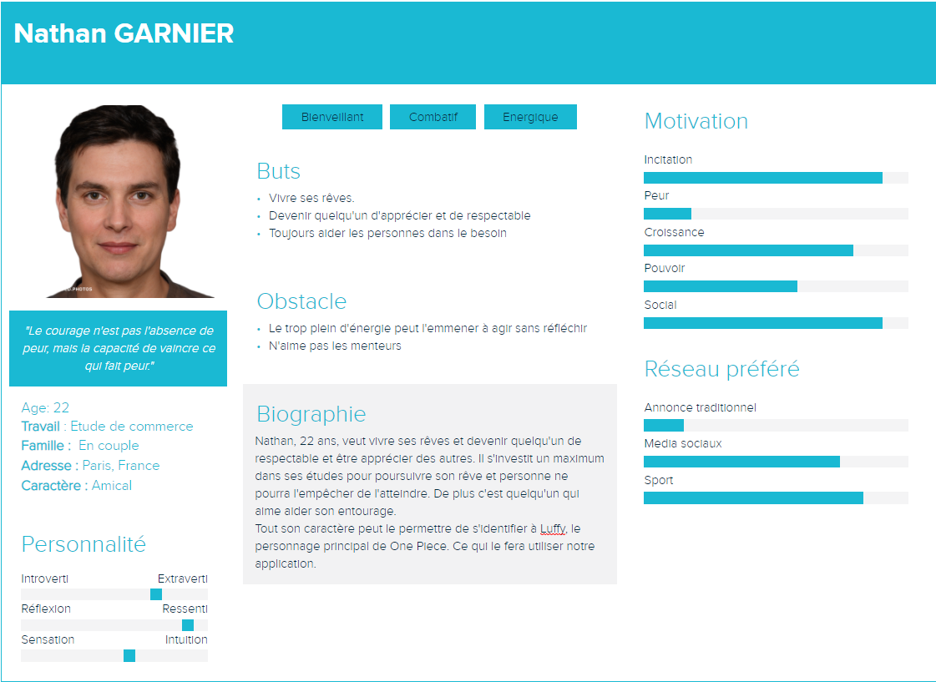

Nathan vient de commencer One Piece car on lui dit souvent qu’il a le même tempérament que Luffy le personnage principal. Nathan trouve ça génial et veut donc en savoir plus, connaître l’étendu de l’univers de One Piece il se rend donc dans l’application One Piece Forever et veut en savoir plus sur son personnage préféré et qui lui ressemble, Luffy.

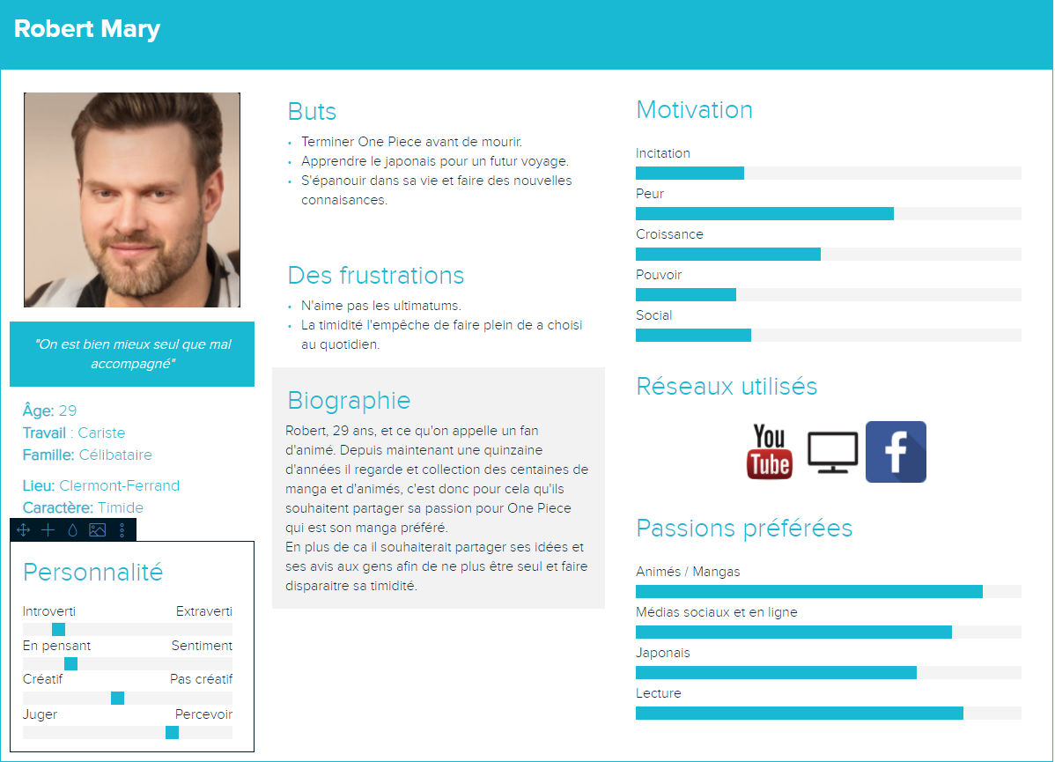

Robert veut avoir à se rappeler des personnages présents dans l’arc d’Enies Lobby. Robert se rend donc dans l’application One Piece forever, afin de trouver les infos nécessaires à sa passion.

**Sketchs et story board**

2

3

Page principal :

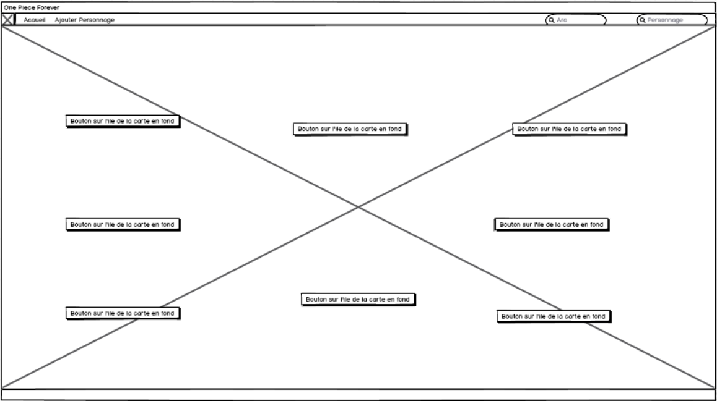

1

Quand l’utilisateur va ouvrir l’application, il voit apparaître la carte du monde de One Piece, dans cette fenêtre l’utilisateur va pouvoir :

* Il peut cliquer sur une île pour avoir les informations concernant l’arc de cette île. (1)
* Il peut cliquer sur « ajouter personnage » pour ajouter un personnage à l’application. (2)
* Il peut rechercher un arc et peut également rechercher un personnage. (3)

7

6

2

Page description d’arc :

1

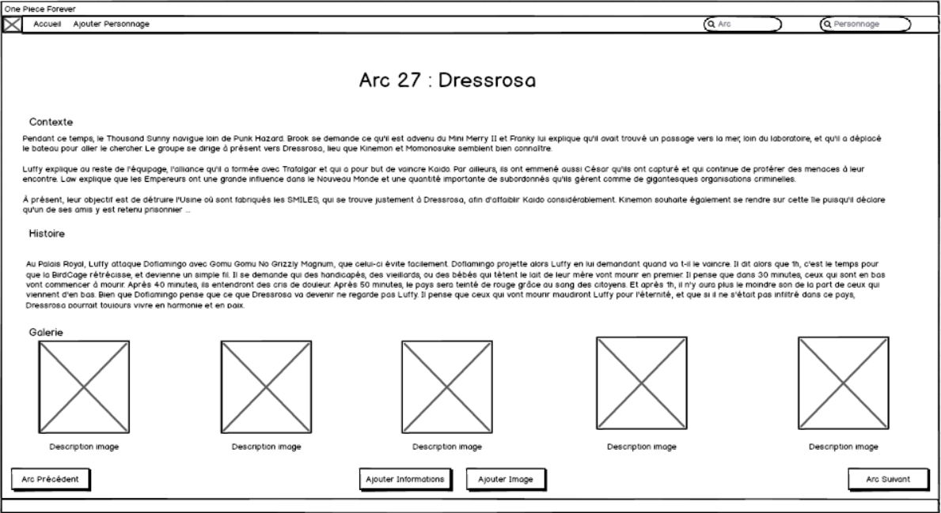

5

5

3

Ici l’utilisateur va pouvoir :

4

* Avoir accès aux informations de l’arc en question, ici Dressrosa pour l’exemple (1)
* Retourner à l’accueil, sélectionné un autre arc ou autres fonctionnalité de la page d’accueil (2)
* Ajouter des informations à cet arc (3)
* Ajouter une image à cet arc (4)
* Accéder aux informations de l’arc précédent ou suivant (5)
* Ajouter un personnage à l’application (6)
* Rechercher un personnage ou un arc dans l’application (7)

5

2

1

Page description personnages :

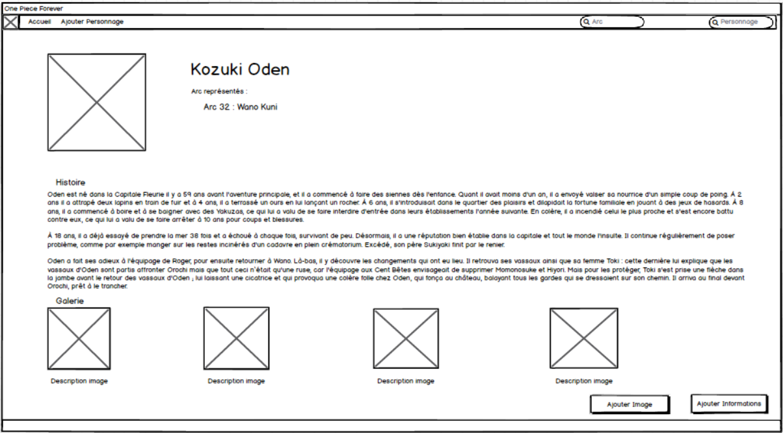

4

3

Dans cette page l’utilisateur peut :

* Retourner à l’accueil, sélectionné un autre arc ou autres fonctionnalités de la page d’accueil (1)
* Ajouter un personnage à l’application (2)
* Ajouter une image à ce personnage (3)
* Ajouter des informations à ce personnage (4)
* Rechercher un personnage ou un arc dans l’application (5)

6

Page ajout d’image arc :

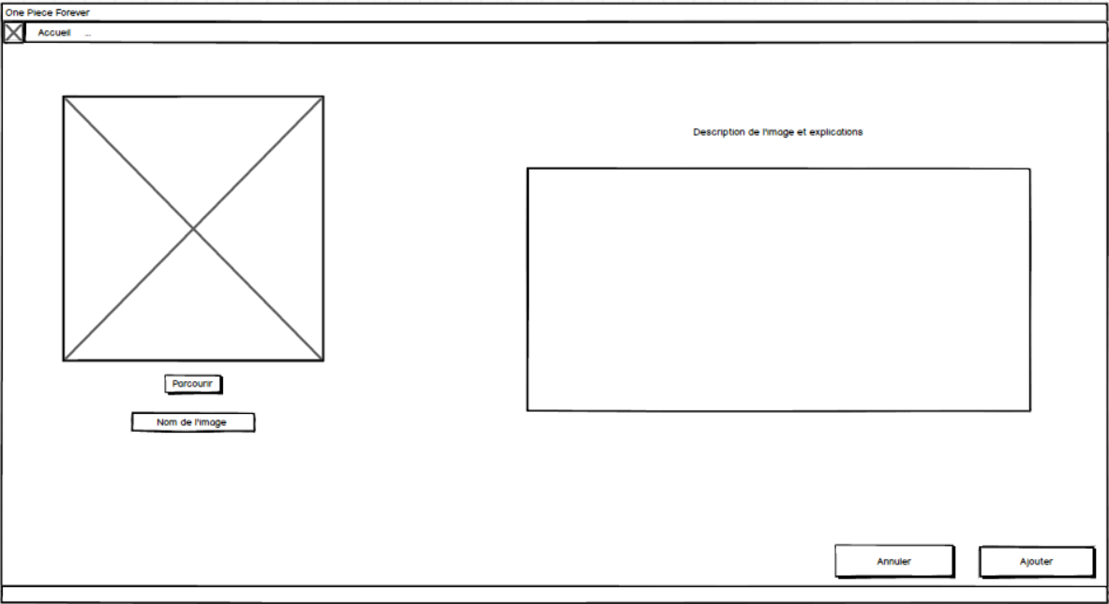

5

4

2

1

3

L’utilisateur va pouvoir exécuter les actions suivantes :

* Parcourir ses fichiers pour trouver l’image qu’il veut ajouter à l’arc (1)
* Donner un nom à son image (2)
* Décrire et expliquer pourquoi cette image correspond à l’arc (3)
* Ajouter les informations saisies à l’application (4)
* Annuler la saisie et revenir à la page précédente (5)
* Revenir à l’accueil et annuler la saisie (6)

4

Page ajout d’information arc :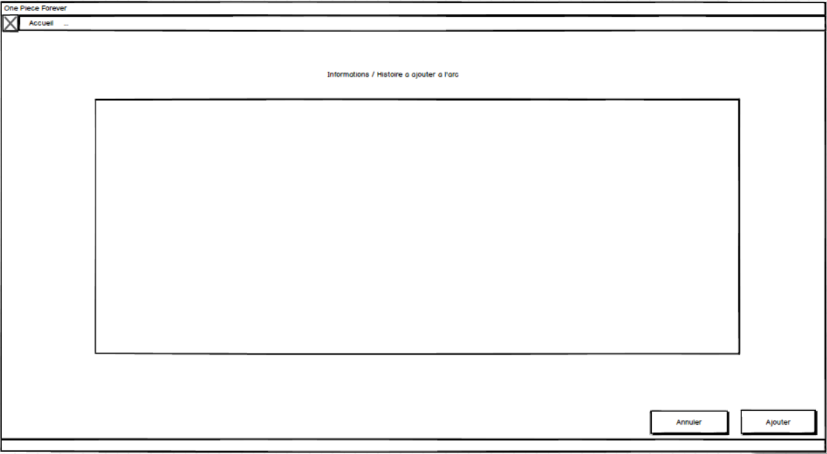

2

3

1

L’utilisateur peut, dans cette page :

* Saisir les informations concernant l’arc qu’il veut ajouter (1)
* Annuler la saisie et revenir à la page précédente (2)
* Ajouter la saisie à la page d’information de l'arc (3)
* Retourner à l’accueil et annuler la saisie (4)

4

Page ajout d’information personnage :

1

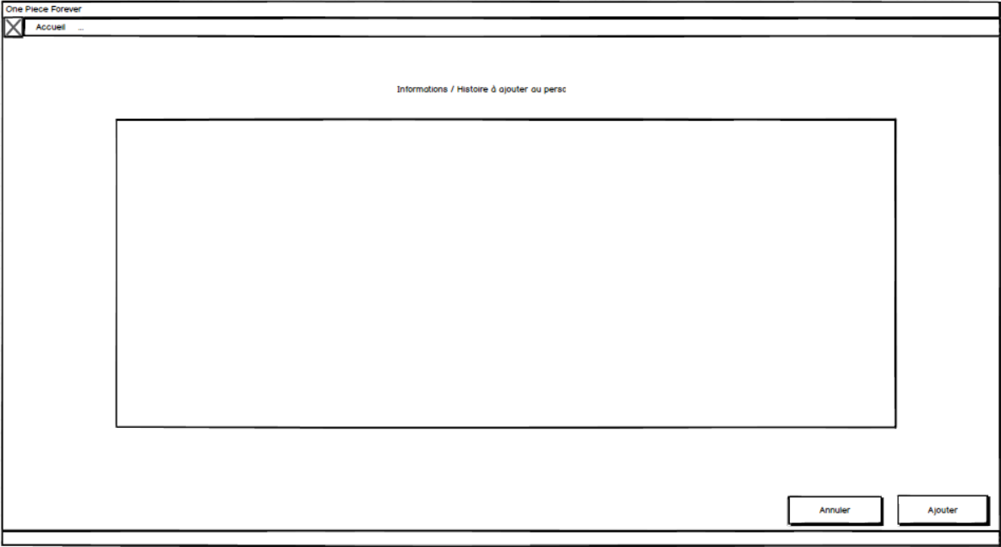

3

2

Dans cette page de saisie l’utilisateur peut :

* Saisir des informations concernant le personnage (1)
* Annuler la saisie et revenir à la page précédente (2)
* Ajouter la saisie à la page d’information du personnage de l’application (3)
* Retourner à l’accueil et annuler la saisie (4)

4

1

Page ajout personnage :

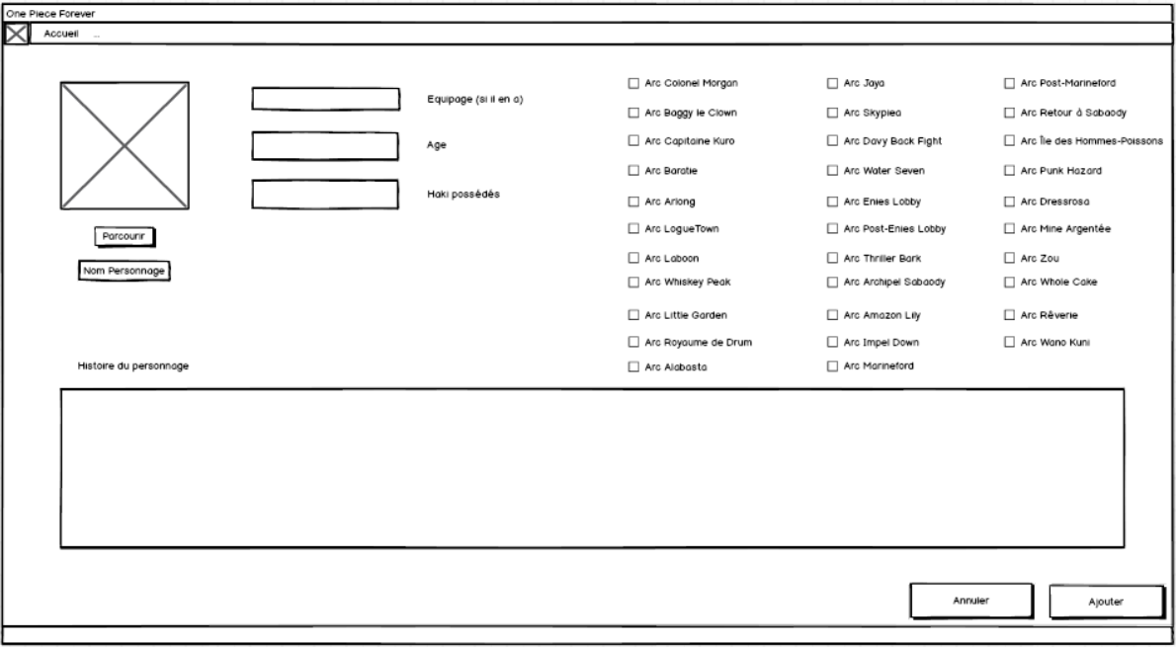

3

2

Dans cette page d’ajout de personnage l’utilisateur peut :

* Saisir les informations du personnage qu’il souhaite intégrer à l’application (1)
* Annuler la saisie et revenir à la page précédente (2)
* Ajouter la saisie à l’application et ouvre la page du personnage créé (3)
* Retourner à l’accueil et annuler la saisie (4)

3

6

Page ajout image personnage :



4

5

2

1

Dans cette page l’utilisateur va pouvoir :

* Parcourir ses fichiers pour trouver l’image qu’il veut ajouter au personnage (1)
* Donner un nom à son image (2)
* Décrire et expliquer pourquoi ajouter cette image au personnage (3)
* Ajouter les informations saisies à l’application (4)
* Annuler et revenir à la page précédente (5)
* Revenir à l’accueil et annuler la saisie (6)

**Diagramme de cas**

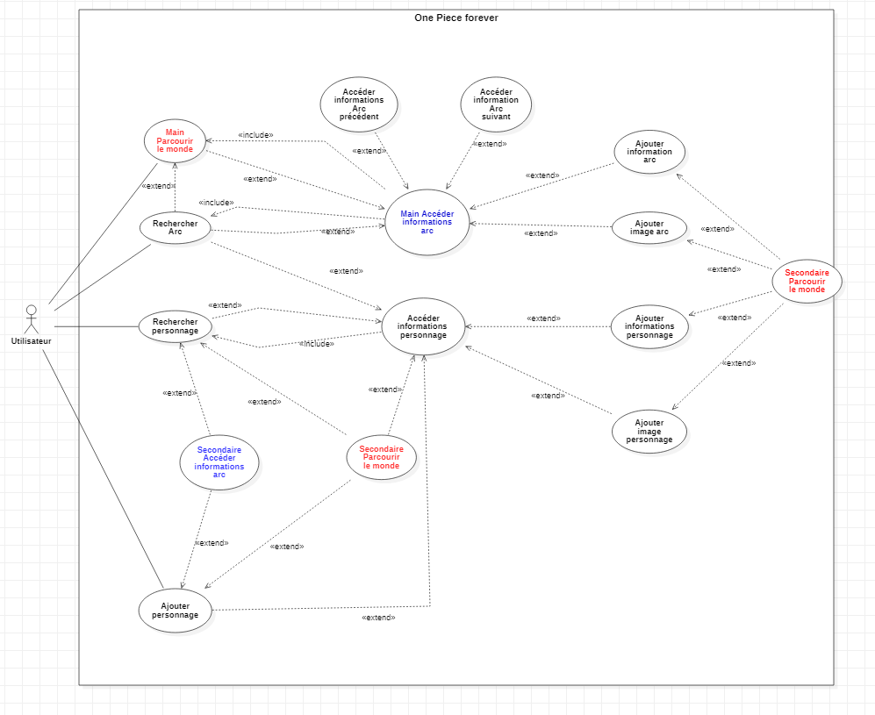

Pour un souci de compréhension les cas de même couleur avec le mot secondaire sont présents pour éviter de faire croiser les flèches vers le main. Cela revient à relier les cas reliés au « secondaire au cas « main ».

**Description du diagramme de cas**

**Cas « Parcourir le monde » :**

|  |  |
| --- | --- |
| Nom | Parcourir le monde |
| Objectif | Sélectionner sur la carte du monde de One Piece l’arc sur lequel on veut avoir des information |
| Acteurs principaux | Utilisateur |
| Acteurs secondaire |  |
| Conditions initial | - Avoir le pointeur de la souris dans la page de la carte |
| Scénario d’utilisation | - Cliquer sur une île (fin 1, sinon fin 2) |
| Conditions de fin | 1. Ouvre la fenêtre d’information de l’arc demander 2. Reste dans la page d’accueil en attendant une action de l’utilisateur |

**Cas « Rechercher un arc » :**

|  |  |
| --- | --- |
| Nom | Rechercher un arc |
| Objectif | Chercher un arc dans tous les arcs de One Piece |
| Acteurs principaux | Utilisateur |
| Acteurs secondaire |  |
| Conditions initial | - Être dans la barre de recherche d’arc |
| Scénario d’utilisation | - Entrer un nom d’arc existant (fin 1)  - Entrer un nom d’arc inexistant (fin 2) |
| Conditions de fin | 1. Ouvre la fenêtre d’information de l’arc demander 2. Affiche qu’il n’y pas d’arc à ce nom |

**Cas « Rechercher un personnage » :**

|  |  |
| --- | --- |
| Nom | Rechercher un personnage |
| Objectif | Chercher un personnage de One Piece |
| Acteurs principaux | Utilisateur |
| Acteurs secondaire |  |
| Conditions initial | - Être dans la barre de recherche de personnage |
| Scénario d’utilisation | - Entrer un nom de personnage existant (fin 1)  - Entrer un nom de personnage inexistant  (fin 2) |
| Conditions de fin | 1. Ouvre la fenêtre d’information du personnage demander 2. Affiche qu’il n’y pas de personnages à ce nom |

**Cas « Ajouter un personnage » :**

|  |  |
| --- | --- |
| Nom | Ajouter un personnage |
| Objectif | Ajoute un personnage dans l’application |
| Acteurs principaux | Utilisateur |
| Acteurs secondaire |  |
| Conditions initial | - Cliquer sur l’icône d’ajout de personnage  - Être dans la fenêtre de saisie de personnage |
| Scénario d’utilisation | - Entrer toutes les informations nécessaires pour la création du personnage (nom, prénom, situation (pirate, marine, lambda, …), dans quel arc, informations complémentaire)  - Cliquer sur « ajouter » (fin 1)  - Cliquer sur « annuler » (fin 2)  - Cliquer sur « accueil » (fin 3)  - Cliquer sur « ajouter personnages » (fin 4) |
| Conditions de fin | 1. Enregistre le personnage et ouvre la page d’information de ce personnage 2. Annule la saisie d’un personnage et retourne à la page précédente 3. Ouvre la page d’accueil et annule la saisie 4. Ouvre une nouvelle page d’ajout d’un personnage et annule la saisie |

**Cas « Ajouter information arc » :**

|  |  |
| --- | --- |
| Nom | Ajouter information arc |
| Objectif | Permet d’ajouter des informations sur un arc donné |
| Acteurs principaux | Utilisateur |
| Acteurs secondaire |  |
| Conditions initial | - Être dans la fenêtre d’information d’un arc  - Cliquer sur l’icône d’ajout d’information  - Être dans la fenêtre de saisie d’information |
| Scénario d’utilisation | - Cliquer sur « ajouter » (fin 1)  - Cliquer sur « annuler » (fin 2)  - Cliquer sur la zone de texte « Informations / Histoire à ajouter à l’arc » (fin 3)  - Cliquer sur « accueil » (fin 4)  - Cliquer sur « ajouter personnages » (fin 5) |
| Conditions de fin | 1. Enregistre les informations saisies et retourne dans la page d’information de l’arc 2. Annule la saisie d’informations et retourne dans la page d’information de l’arc 3. Permet à l’utilisateur d’entrer les informations qu’il souhaite sur l’arc 4. Ouvre la page d’accueil et annule la saisie 5. Ouvre la page d’ajout d’un personnage et annule la saisie |

**Cas « Ajouter informations personnage »**

|  |  |
| --- | --- |
| Nom | Ajouter information personnage |
| Objectif | Permet d’ajouter des informations sur un personnages donné |
| Acteurs principaux | Utilisateur |
| Acteurs secondaire |  |
| Conditions initial | - Être dans la fenêtre d’information d’un personnage  - Cliquer sur l’icône d’ajout d’informations  - Être dans la fenêtre de saisie d’informations |
| Scénario d’utilisation | - Cliquer sur « ajouter » (fin 1)  - Cliquer sur « annuler » (fin 2)  - Cliquer sur la zone de texte « Informations / Histoire à ajouter au personnage » (fin 3)  - Cliquer sur « accueil » (fin 4)  - Cliquer sur « ajouter personnages » (fin 5) |
| Conditions de fin | 1. Enregistre les informations saisies et retourne dans la page d’information du personnage 2. Annule la saisie d’informations et retourne dans la page d’information du personnage 3. Permet à l’utilisateur d’entrer les informations qu’il souhaite sur le personnage 4. Ouvre la page d’accueil et annule la saisie 5. Ouvre la page d’ajout d’un personnage et annule la saisie |

**Cas « Ajouter image personnage »**

|  |  |
| --- | --- |
| Nom | Ajouter image personnage |
| Objectif | Permet d’ajouter des images sur un personnages donné |
| Acteurs principaux | Utilisateur |
| Acteurs secondaire |  |
| Conditions initial | - Être dans la fenêtre d’information d’un personnage  - Cliquer sur l’icône d’ajout d’image  - Être dans la fenêtre de saisie d’image |
| Scénario d’utilisation | - Cliquer sur « ajouter » (fin 1)  - Cliquer sur « annuler » (fin 2)  - Cliquer sur « parcourir » (fin 3)  - Cliquer sur la zone de texte « Nom de l’image » (fin 4)  - Cliquer sur la zone de texte « Description de l’image et explication » (fin 5)  - Cliquer sur « accueil » (fin 6)  - Cliquer sur « ajouter personnages » (fin 7) |
| Conditions de fin | 1. Enregistre l’image et les informations saisies 2. Annule la saisie d’image et retourne dans la fenêtre d’information du personnage 3. Permet à l’utilisateur de parcourir ses fichiers pour trouver la photo qu’il veut ajouter 4. Permet à l’utilisateur d’entrer le nom de son image 5. Permet à l’utilisateur d’entrer les informations et les explications concernant l’image qu’il veut ajouter à au personnage 6. Ouvre la page d’accueil et annule la saisie 7. Ouvre la page d’ajout d’un personnage et annule la saisie |

**Cas « Ajouter image arc »**

|  |  |
| --- | --- |
| Nom | Ajouter image arc |
| Objectif | Permet d’ajouter des images sur un arc donné |
| Acteurs principaux | Utilisateur |
| Acteurs secondaire |  |
| Conditions initial | - Être dans la fenêtre d’information de l’arc  - Cliquer sur l’icône d’ajout d’image  - Être dans la fenêtre de saisie d’image |
| Scénario d’utilisation | - Cliquer sur « ajouter » (fin 1)  - Cliquer sur « annuler » (fin 2)  - Cliquer sur « parcourir » (fin 3)  - Cliquer sur la zone de texte « Nom de l’image » (fin 4)  - Cliquer sur la zone de texte « Description de l’image et explication » (fin 5)  - Cliquer sur « accueil » (fin 6)  - Cliquer sur « ajouter personnages » (fin 7) |
| Conditions de fin | 1. Enregistre l’image et les informations saisies 2. Annule la saisie d’image et retourne dans la fenêtre d’information de l’arc 3. Permet à l’utilisateur de parcourir ses fichiers pour trouver la photo qu’il veut ajouter 4. Permet à l’utilisateur d’entrer le nom de son image 5. Permet à l’utilisateur d’entrer les informations et les explications concernant l’image qu’il veut ajouter à l’arc 6. Ouvre la page d’accueil et annule la saisie 7. Ouvre la page d’ajout d’un personnage et annule la saisie |

**Cas « Accéder information arc »**

|  |  |
| --- | --- |
| Nom | Accéder information arc |
| Objectif | Permet d’accéder aux différentes informations d’un arc donné |
| Acteurs principaux | Utilisateur |
| Acteurs secondaire |  |
| Conditions initial | - Être dans la fenêtre d’information de l’arc  - Regarder et lire les informations que l’on recherche sur cet arc |
| Scénario d’utilisation | - Cliquer sur « ajouter image » (fin 1)  - Cliquer sur « ajouter information » (fin 2)  - Cliquer sur « arc précédent » (fin 3)  - Cliquer sur « arc suivant » (fin 4)  - Cliquer sur « accueil » (fin 5)  - Cliquer sur « ajouter personnages » (fin 6)  - Clique dans la barre de recherche de personnage ou d’arc (fin 7) |
| Conditions de fin | 1. Ouvre la page pour ajouter une image à l’arc 2. Ouvre la page pour ajouter des informations sur l’arc 3. Ouvre la page d’information de l’arc précédent 4. Ouvre la page d’information l’arc suivant 5. Ouvre la page d’accueil 6. Ouvre la page d’ajout d’un personnage 7. Permet à l’utilisateur de rechercher un arc ou un personnage |

**Cas « Accéder information Personnage »**

|  |  |
| --- | --- |
| Nom | Accéder information personnage |
| Objectif | Permet d’accéder aux différentes informations d’un personnage donné |
| Acteurs principaux | Utilisateur |
| Acteurs secondaire |  |
| Conditions initial | - Être dans la fenêtre d’information du personnage  - Regarder et lire les informations que l’on recherche sur cet arc |
| Scénario d’utilisation | - Cliquer sur « ajouter image » (fin 1)  - Cliquer sur « ajouter information » (fin 2)  - Cliquer sur « accueil » (fin 3)  - Cliquer sur « ajouter personnages » (fin 4)  - Clique dans la barre de recherche de personnage ou d’arc (fin 5) |
| Conditions de fin | 1. Ouvre la page pour ajouter une image au personnage 2. Ouvre la page pour ajouter des informations sur le personnage 3. Ouvre la page d’accueil 4. Ouvre la page d’ajout d’un personnage 5. Permet à l’utilisateur de rechercher un arc ou un personnage |

**Considération ergonomique**

Pour l’ergonomie, toutes les informations des arcs sont accessibles en 1 clique dès l’écran d’accueil. De plus le fait de mettre la carte du monde de One Piece rend l’application plus intéressante et orignal, cela donne envie de cliquer sur chaque île pour savoir ce qui s’est déroulé. Toutes les autres fonctionnalités sont claires et définie avec des boutons qui portent leur nom pour éviter toutes confusions et pour rendre l’application plus accessible.

**Accessibilité**

Au sujet de l’accessibilité, l’application est très simple d’utilisation par exemple avec une carte en page d’accueil qui regroupe toutes les îles et qui évite ainsi de chercher et se promener sur la carte. Ensuite l’utilisation de l’application est aussi assez aisée avec des boutons très clairs et pas cachés donc c’est bien plus simple pour l’utilisateur lambda de s’y retrouver.